Министерство образования Республики Беларусь
Министерство науки и высшего образования Российской Федерации
Межгосударственное образовательное учреждение высшего образования
«Белорусско-Российский университет»
кафедра «Программное обеспечение информационных технологий»

Отчёт
по дисциплине «Операционные системы»
по лабораторной работе №19
«Изучение методов разработки и развертывания программного обеспечения с использованием GitHub Actions»

Выполнил:
студент гр. ПИР-231
Аверченко А.Д.
Проверил:
Зайченко Е.А.

Могилев, 2026

Цель работы: изучить принципы Continuous Integration (CI) и Continuous Deployment (CD) и их внедрение с использованием инструмента GitHub Actions.

1. Создайте новый репозиторий на GitHub.

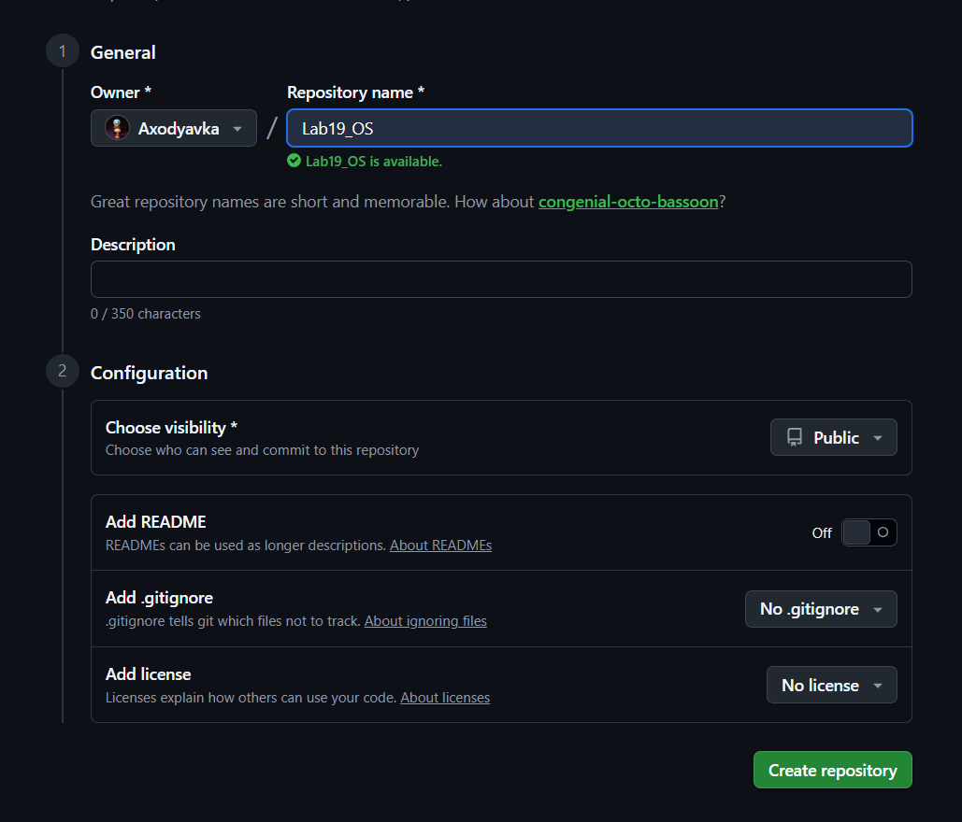

Рисунок 1.1 – Форма создания нового репозитория на GitHub

После создания GitHub отображает страницу с инструкциями по связыванию репозитория с локальным проектом. На Рисунке 1.2 показана эта страница с URL репозитория вида https://github.com/Axodyavka/Lab19_OS – он потребуется при связывании.
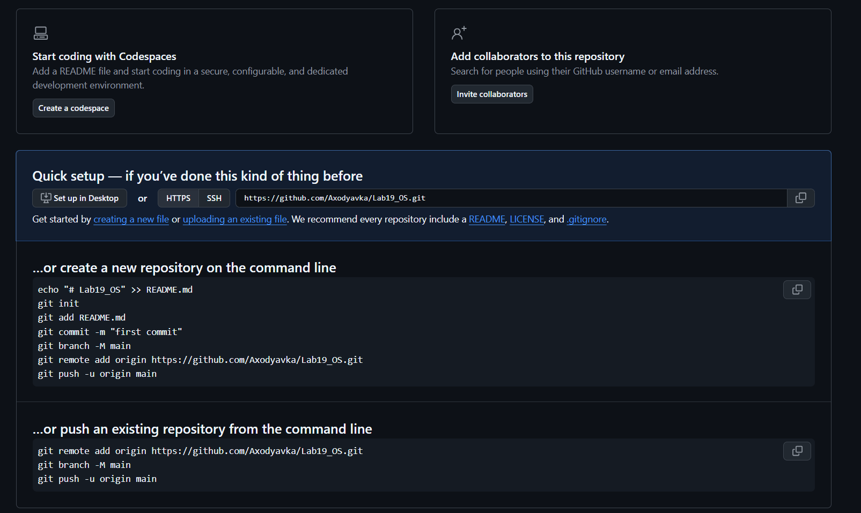

Рисунок 1.2 – Страница пустого репозитория

2. Инициализируйте репозиторий с простым приложением, которое содержит unit-тесты.

Unit-тест — автоматизированная проверка отдельного изолированного метода или функции. Каждый тест задаёт входные данные, вызывает функцию и сравнивает фактический результат с ожидаемым. Unit-тесты позволяют обнаруживать ошибки до того, как изменения попадут в основную ветку.
Для данной лабораторной работы разработано консольное приложение на языке Python, которое проверяет сложность пароля по нескольким критериям: длина не менее 8 символов, наличие хотя бы одной заглавной буквы, наличие хотя бы одной строчной буквы, наличие хотя бы одной цифры, наличие хотя бы одного специального символа. Программа возвращает булево значение True, если пароль соответствует всем требованиям, и False в противном случае.
Встроенная библиотека unittest используется для модульного тестирования. Методы, начинающиеся с test_, автоматически распознаются как тесты. Метод assertEqual проверяет, что фактический результат совпадает с ожидаемым. Метод assertFalse проверяет, что результат равен False.
Структура решения:

lab19/
├── password_checker.py
└── tests/
└── test_password_checker.py

В файле password_checker.py находится основная логика проверки пароля. Код:
import re
def is_strong_password(password: str) -> bool:
"""
Проверяет, является ли пароль надёжным.
Критерии:
- длина не менее 8 символов
- хотя бы одна заглавная буква
- хотя бы одна строчная буква
- хотя бы одна цифра
- хотя бы один специальный символ
"""
if len(password) < 8:
return False
if not re.search(r'[A-Z]', password):
return False
if not re.search(r'[a-z]', password):
return False
if not re.search(r'[0-9]', password):
return False
if not re.search(r'[!@#$%^&*(),.?":{}|<>]', password):
return False
return True
def main() -> None:
"""Демонстрация работы программы"""
test_passwords = ["weak", "StrongPwd1!", "nodigits!", "NOLOWER1!", "short1!"]
for pwd in test_passwords:
result = is_strong_password(pwd)
print(f"Пароль: {pwd} -> {'принят' if result else 'отклонён'}")
print("\nВведите пароль для проверки: ")
user_input = input()
print(f"Результат: {'надёжный' if is_strong_password(user_input) else 'ненадёжный'}")
if __name__ == "__main__":
main()

В файле tests/test_password_checker.py реализованы unit-тесты для всех операций, включая проверку ошибки деления на ноль. Код:
import unittest
from password_checker import is_strong_password
class TestPasswordChecker(unittest.TestCase):
def test_correct_password(self):
"""Проверка корректного пароля, соответствующего всем критериям"""
self.assertTrue(is_strong_password("StrongPwd123!"))
def test_too_short(self):
"""Пароль короче 8 символов должен быть отклонён"""
self.assertFalse(is_strong_password("Sh1!"))
def test_no_uppercase(self):
"""Пароль без заглавной буквы должен быть отклонён"""
self.assertFalse(is_strong_password("weakpwd123!"))
def test_no_lowercase(self):
"""Пароль без строчной буквы должен быть отклонён"""
self.assertFalse(is_strong_password("WEAKPWD123!"))
def test_no_digit(self):
"""Пароль без цифры должен быть отклонён"""
self.assertFalse(is_strong_password("WeakPwd!"))
def test_no_special_char(self):
"""Пароль без специального символа должен быть отклонён"""
self.assertFalse(is_strong_password("WeakPwd123"))
def test_edge_case_8_chars_with_all_criteria(self):
"""Пароль из 8 символов, соответствующий всем критериям"""
self.assertTrue(is_strong_password("A1!bcdEf"))
if __name__ == "__main__":
unittest.main()

Перед отправкой на GitHub локально запущены тесты с помощью команды в терминале python -m unittest discover -s tests -v. Все 7 тестов пройдены успешно, что подтверждает корректность работы программы. На Рисунке 2.1 показана структура проекта в PyCharm.

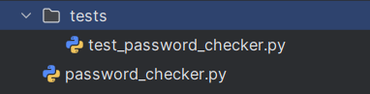

Рисунок 2.1 – Структура решения CalculatorApp в обозревателе решений Visual Studio

Перед отправкой на GitHub в Visual Studio Code локально запущены тесты с помощью команды в python -m unittest " tests.test_password_checker" -v. На Рисунке 2.2 показан результат выполнения тестов – все 5 тестов пройдены.

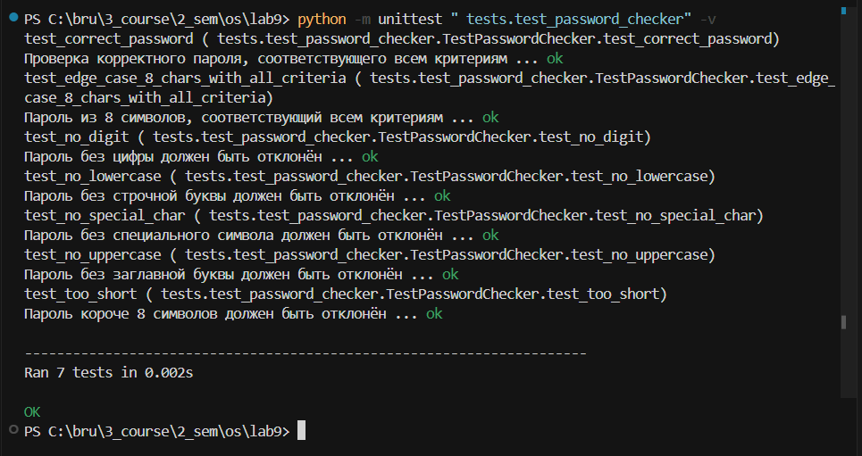

Рисунок 2.2 – Все unit-тесты пройдены успешно в Visual Studio Code

3. Загрузите код приложения в репозиторий.

Для публикации проекта был использован заранее созданный удалённый репозиторий https://github.com/Axodyavka/Lab19_OS.git. Далее в локальной папке проекта в командной строке выполнена стандартная последовательность действий: инициализация локального репозитория командой git init, добавление всех файлов проекта в индекс командой git add ., создание первого коммита с сообщением «Initial commit: password checker app with unit tests» командой git commit -m, переименование основной ветки в main командой git branch -M main, привязка удалённого репозитория командой git remote add origin, отправка коммита на GitHub командой git push -u origin main.
После выполнения push локальный проект и удалённый репозиторий синхронизированы: файлы приложения, тесты и документация стали доступны на GitHub в ветке main. На Рисунке 3.1 показано содержимое репозитория на GitHub после загрузки — все файлы проекта отображаются в ветке main.

На Рисунке 3.1 показано содержимое репозитория на GitHub после загрузки – все файлы проекта отображаются в ветке main.

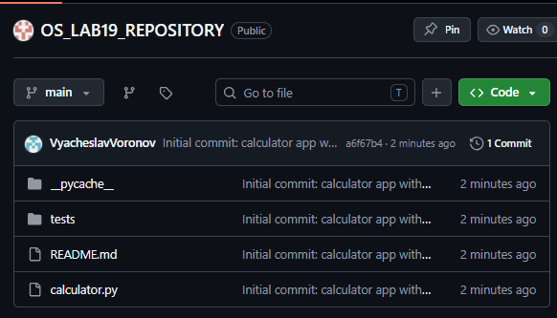

Рисунок 3.1 – Репозиторий OS_LAB19_REPOSITORY на GitHub после загрузки файлов

4. В репозитории перейдите в раздел «Actions».

Раздел Actions в репозитории GitHub отображает все workflow – историю их запусков, текущий статус и подробные логи каждого шага. Поскольку папка .github/workflows/ в репозиторий не загружалась, файл workflow отсутствует и раздел Actions пока пуст.
В открытом репозитории OS_LAB19_REPOSITORY нажата вкладка «Actions» в верхнем меню. GitHub определил, что в репозитории находится python проект, и предложил подходящий шаблон workflow. На Рисунке 4.1 показан раздел Actions до добавления workflow.

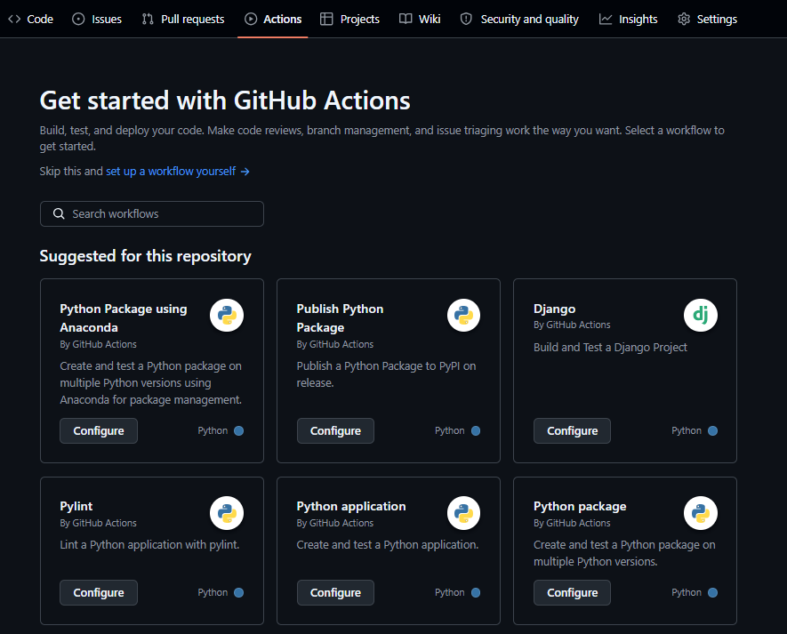

Рисунок 4.1 – Раздел Actions в репозитории OS_LAB19_REPOSITORY

Открылся встроенный редактор GitHub с предзаполненным кодом шаблона для Python. В поле имени файла вверху страницы оставлено имя python-app.yml. Содержимое workflow-файла проверено: шаблон включает все необходимые этапы автоматической проверки проекта — установку Python, установку зависимостей, линтинг и запуск тестов. При необходимости файл можно редактировать прямо в веб-интерфейсе GitHub. На Рисунке 4.2 показан редактор с кодом файла python-app.yml.

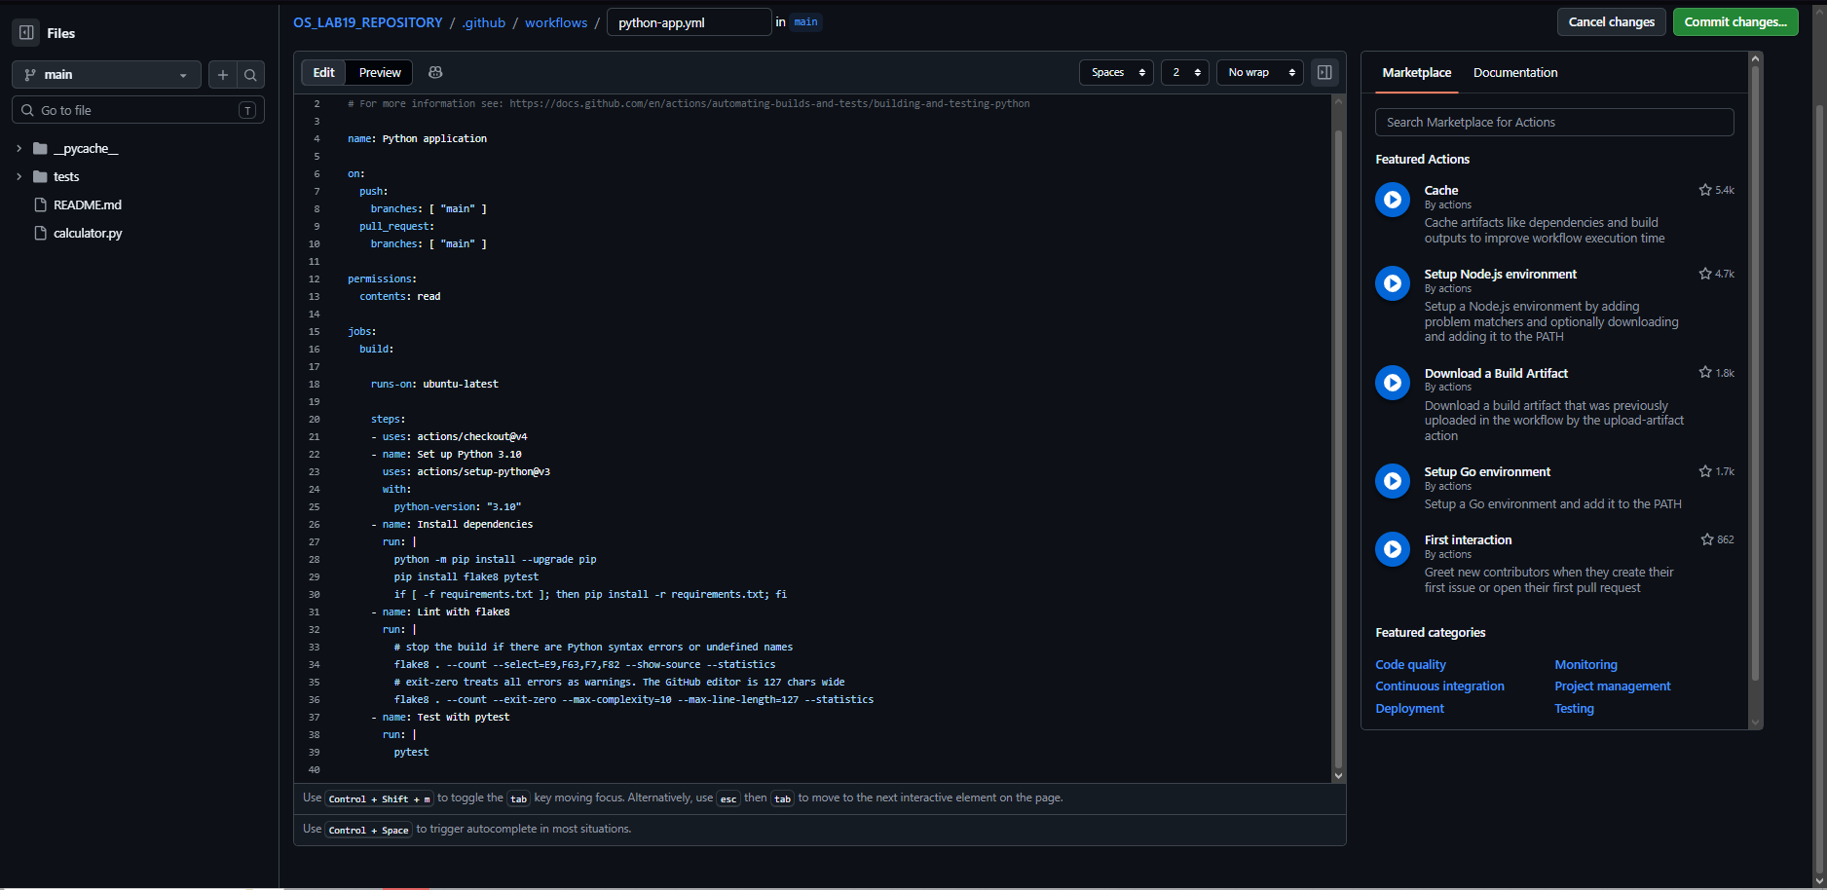

Рисунок 4.2 – Редактор файла python-app.yml в GitHub

Нажата кнопка «Commit changes». В открывшемся диалоге введено сообщение коммита и выбрана опция «Commit directly to the main branch». Нажата кнопка «Commit changes».
После коммита файл python-app.yml сохранён в репозитории по пути .github/workflows/ python-app.yml. Добавление файла является push-ом в ветку main, что автоматически запустило workflow. GitHub создал виртуальную машину с Ubuntu, выполнил все шаги – клонирование репозитория, установку python, восстановление зависимостей, сборку и запуск тестов. На Рисунке 4.4 показан раздел Actions с запустившимся workflow.

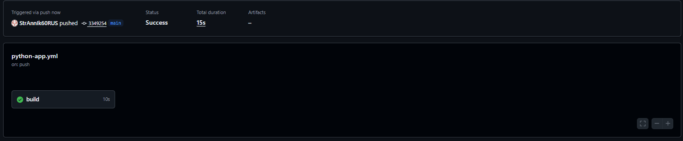

Рисунок 4.4 – Раздел Actions после коммита файла python-app.yml

Нажав на запуск workflow и выбрав задание build в левой панели, можно просмотреть детальный вид шагов. На Рисунке 4.5 показан детальный вид выполнения задания build – все шаги завершились успешно, напротив каждого стоит галочка.

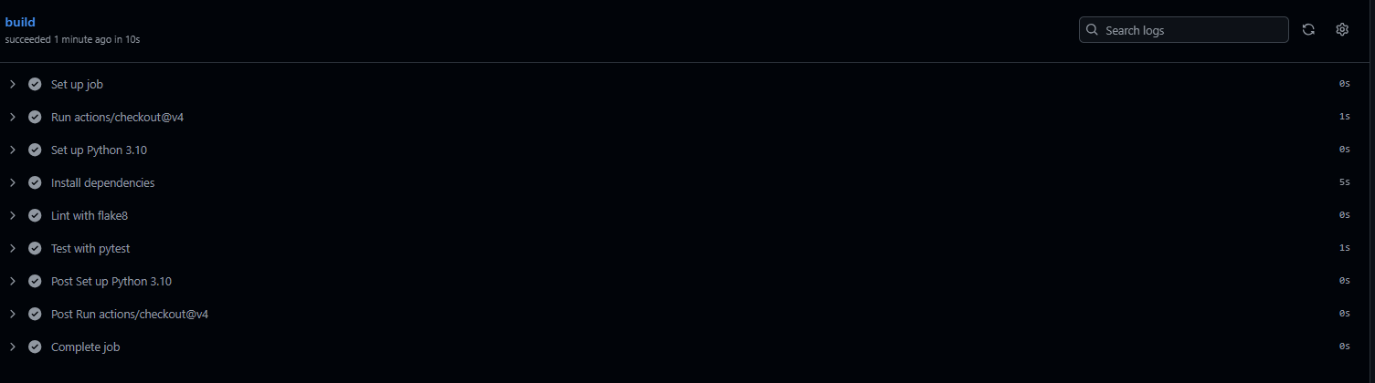

Рисунок 4.5 – Детальный вид задания build со всеми шагами

Нажав на шаг «Test with pytest», открываются его логи. В логах видно, что все unit-тесты пройдены успешно. На Рисунке 4.6 показаны логи шага Test.

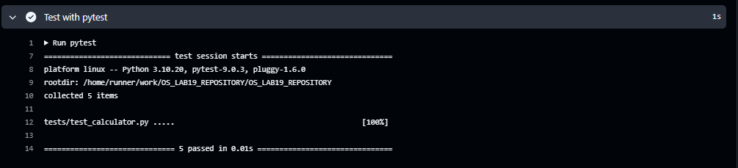

Рисунок 4.6 – Логи шага «Test with pytest»: все unit-тесты пройдены

